superv2.asm

编译方法：nasm superv2.asm -o superv2.com

更新内容：

SupertasV1创建简易进程时仅支持自动创建简易PCB（名字，pid，静态优先级，动态优先级），即支持多个简易进程。而LDT，TSS，页目录，页表需手动编写（页目录和页表未被编写时公用页目录和页表）。

SupertasV2版本为每个简易进程自动创建LDT，TSS，页目录和页表，但为了简化，页目录和页表均直接将线性地址直接映射为物理地址。

应注意的是，由于内存限制，不能创建超过创建16个进程。而且由于运行在freedos上，由于freedos存在不确定的内存使用，有时候可能无法启动。

使用方法：

1. 通过修改第10行的宏修改当前程序员设计的进程数目



2.在第122行的简易PCB中加入或修改进程PCB的相关信息

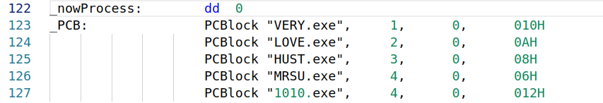

可利用PCBlock宏，参数1为名称（不得超过10字节），参数2为pid，参数3为动态优先级，参数4为静态优先级。

3.在程序task1，task2等后按格式复制编写自己的代码。(代码长度严格小于2M)

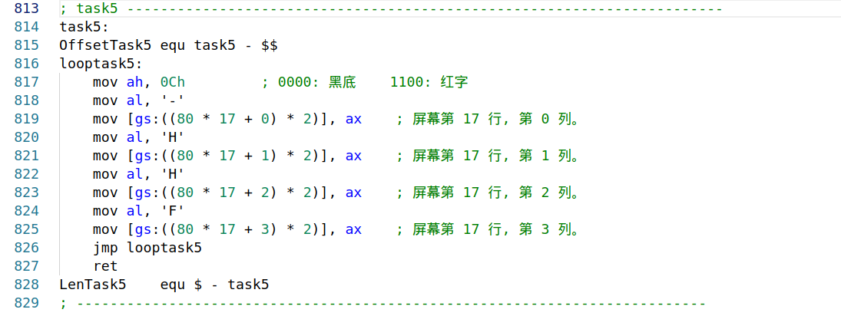

2020/7/16

侯皓斐 软件工程2003班 [yuechuhaoxi020609@outlook.com](mailto:yuechuhaoxi020609@outlook.com)

于山东省滨州市